开发板测试说明
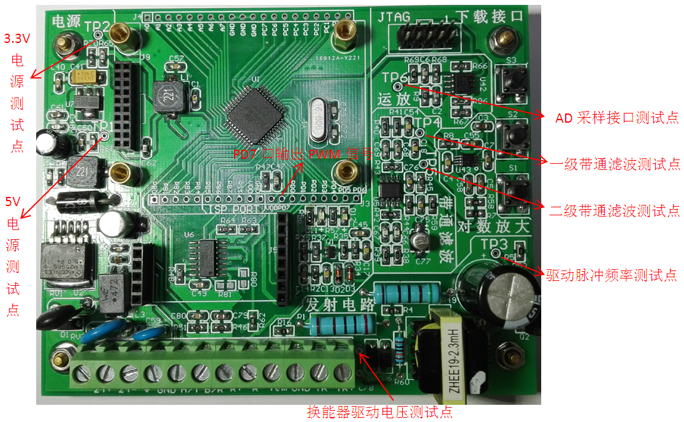
图1
- 开发板出厂时已经烧写发射程序。开发板的电源、液晶屏及换能器等连接可参考开发板附带光盘资料（20151126开发板提供材料V2.6\先看该文件夹\*.jpg）。
- 开发板接入24V电源后，可在PCB板上扩展IO口中的PD7口（如图1所示）测得PD7口输出占空比为50%的PWM信号（如图2所示），经过非门反相后可在TP3点测得MOS管G极驱动信号（如图3所示），由于MOS管极间电容的存在，驱动频率较高时，在TP3点测得的信号不是规则的PWM信号。
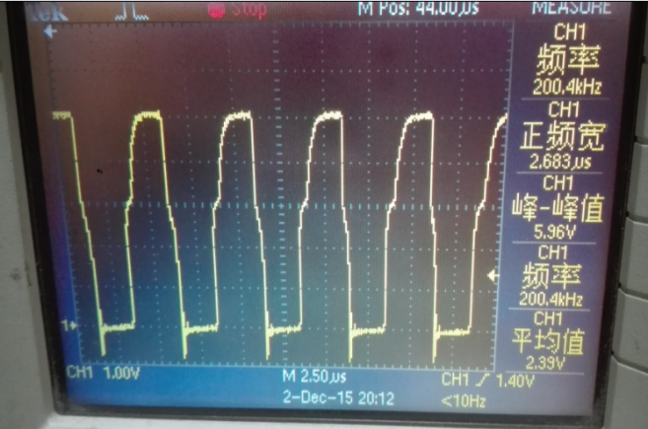
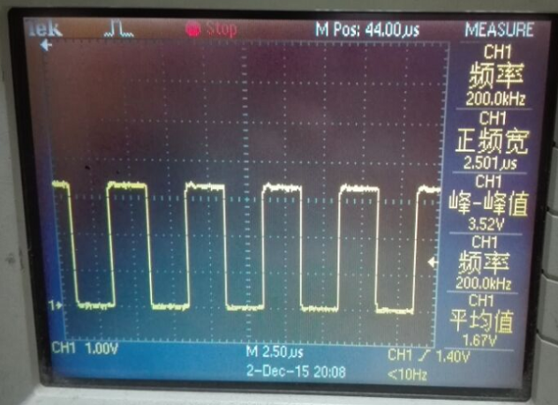
图2（200K驱动时PD7口信号） 图3（200K驱动时TP3点信号）
- 开发板连接上换能器后，可在换能器驱动电压测试点（如图1所示）测得峰峰值约为800V（PCB板用16：270变压器）或180V（PCB板用5：15变压器）左右电压， 200K以上频率的换能器，PCB板上用的是5：15的变压器。
- 开发板连接上换能器后（水下换能器需置于水中），调整好换能器发射面与被测量物体的距离，固定好换能器后，可用示波器在TP4与 TP5处测得经带通滤波电路处理后的回波信号，在TP6处测得经过对数处理和放大的信号。
5、图4、 图5与图6为开发板连接200KHZ水下换能器，在TP4、TP5与 TP6测得的波形。
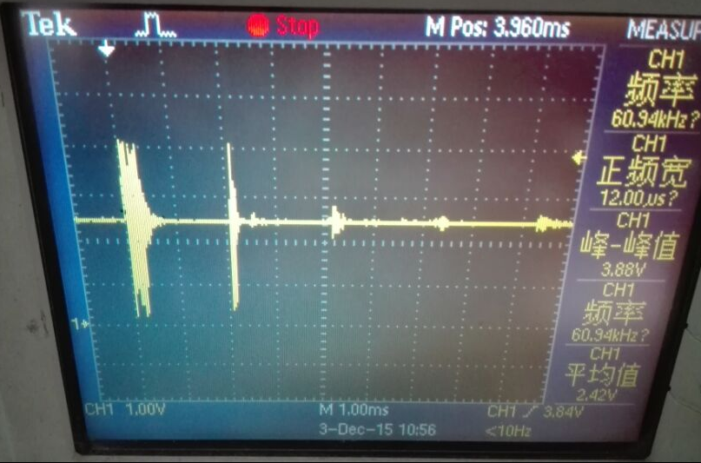

图4（第一个为发射信号，后面都是回波信号）
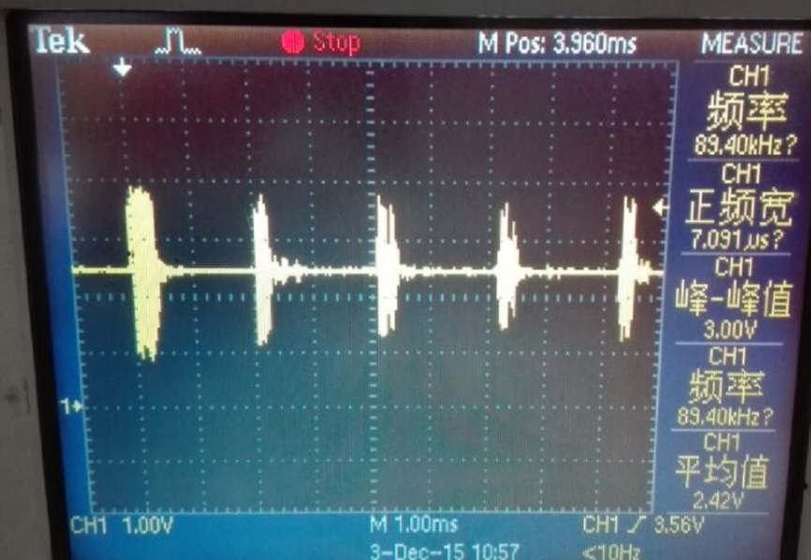

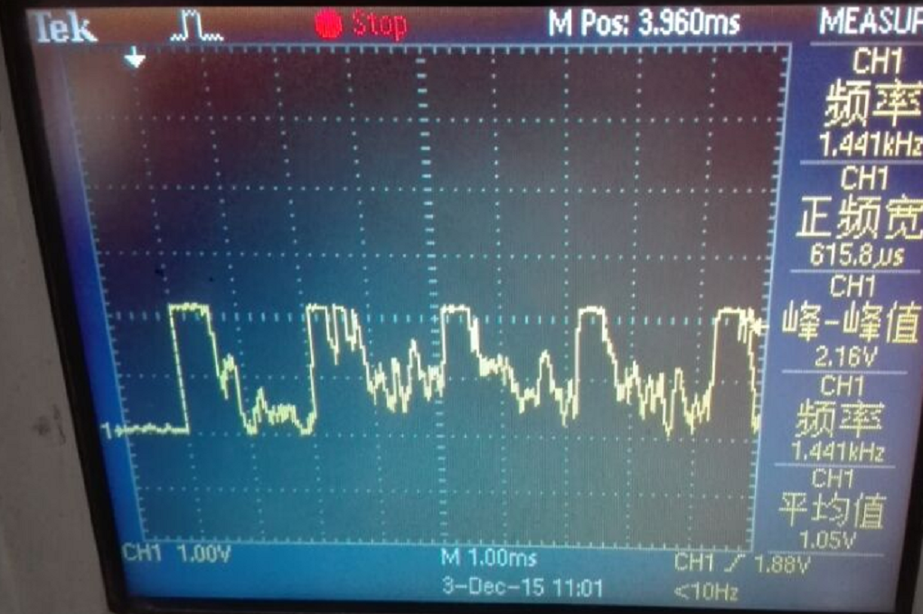
图5

图6

1、开发板探头连接图片见：光盘:\20151126开发板提供材料V2.6\先看该文件夹
2、本产品不带烧写器。烧写仿真器是深圳微雪电子的AVR JTAGICE XPII，链接网址http://item.taobao.com/item.htm?spm=a230r.1.14.14.PZhhQJ&id=1218920499&_u=62du5ss69df
3、对电源干扰较大场合，开发板的接地端子需充分接地;对于大量程探头，用户可以根据实际测量距离，调整带通滤波电路的放大倍数（具体可参照：光盘:\20151126开发板提供材料V2.6\开发板相关资料\带通滤波电路参数设计.docx）。
4、出厂时，开发板的带通滤波电路参数只对应一种中心频率，当使用别的频率时，要通过软硬件调整发射频率和带通滤波电路的中心频率(具体可参照：光盘:\20151126开发板提供材料V2.6\开发板相关资料\带通滤波电路参数设计.docx）。
5、开发板出厂时，能确保光盘附带各程序模块在硬件电路上正常使用，软件相关参数设置及客户自行修改的程序不提供售后服务。

